متوسطة: صغير عبد الله محمد واد جر 02/12/2018 المستوى: الرابعة متوسط

**اختبار الثلاثي الأول في مادة**

ا**لشكل-1-**

**مسحوق**

**لكلور الحديد الثنائي**

-

1

2

**العلوم الفيزيائية**

الجزء الأول: 12 نقطة

التمرين الأول: 6 نقاط

الشكل-1 - المقابل هو لدارة كهربائية بها وعاء للتحليل الكهربائي مسرياه من الفحم

الكاتب به مسحوق (بلورات) كلور الحديد الثنائي صيغته الإحصائية FeCl2 .

1)- سم المسريين 1 و 2 .

2)- ماذا تلاحظ (على المصباح)عند غلق القاطعة ( الدارة)؟ ماذا تستنتج ؟

3)- نفتح القاطعة و نضيف للوعاء كمية من الماء المقطر نمزج حتى ينحل المسحوق في

الماء، فيتشكل محلول ذو لون أخضر ثم نفرغه في انبوب شكل حرف U الشكل -2-.

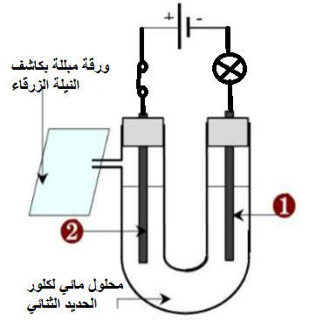

ا**لشكل** -2-

أ – على ما يدل اللون الأخضر للمحلول.

ب- نغلق القاطعة من جديد ماذا تلاحظ (على المصباح) ؟ ماذا تستنتج؟

ج- استنتج الصيغة الشاردية للمحلول من الإحصائية السابقة .

4)- بعد غلق القاطعة و لمدة من التشغيل ترسب على العنصر1 طبقة رمادية أما بجوار

العنصر2 انطلاق غاز يخرج من فوهة الأنبوب ملامسا ورقة مبللة بمحلول النيلة

الزرقاء فقدت لونها.

أ) حدد طبيعة الطبقة المترسبة، ثم أعط صيغته الجزيئية.

ب)- ما الهدف من وضع ورقة مبللة بمحلول النيلة الزرقاء قرب الفوهة.

ج)- نمذج التفاعل الناتج عند كل مسرى بمعادلة . ثم استنتج المعادلة الإجمالية.

التمرين الثاني: 6 نقاط

الجزء أ: قام محمد بتعليق كرتين خفيفتين مغلفتين بورق الألمنيوم مكهربتين بنفس مقدار الشحنة باللمس من قضيبين مكهربين مختلفين ، لكنهما متعاكستان في الإشارة، قربهما من بعضهما الشكل -3- فلاحظ انجذابهما لبعضها إلى حد التلامس لمدة وجيزة، ثم انفصلا عن بعضهما ليرجعا إلى حالتهما الأولى.

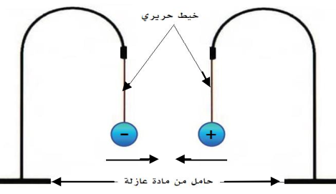

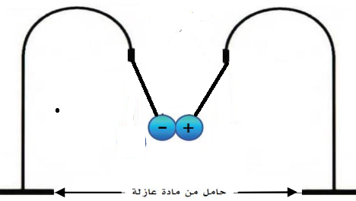

الوثقة-3-

1- فسر علميا العبارة مكهربتين بنفس مقدار الشحنة و لكنهما متعاكستان في الإشارة.

2- حدد مادة صنع القضيبين اللذان لمسا الكرتين.

2- لماذا حدث التجاذب بين الكرتين؟

3- برأيك لماذا انفصلت الكرتين عن بعضهما بعدما كانتا منجذبتين متلامستين؟ علل.

الصفحة1/2

الجزء ب:

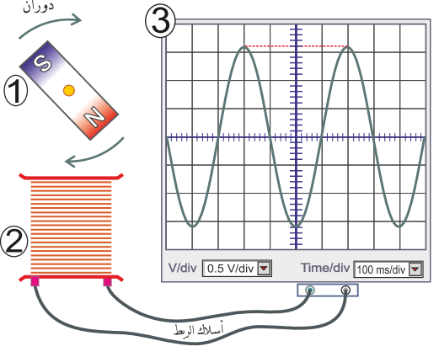

لغرض دراسة خصائص تيار كهربائي حققنا التجربة المرسومة في الوثيقة -2- :

1. سم العناصر المرقمة.
2. استنتج طبيعة التيار المدروس.
3. أحسب قيمة التوتر الأعظمي Umax و الدور(T).

V0.5= VS mS 100= h S

الجزء الثاني: الوضعية الادماجية: 8 نقاط

في فصل الصيف من كل عام تحدث اضطرابات في شبكة توزيع الكهرباء ببلادنا نتيجة الاستهلاك المفرط للطاقة الكهربائية، فغالبا ما يؤدي ذلك إلى تلف الأجهزة الكهرومنزلية عموما، لذلك زودت كل الشبكات الكهربائية للمنازل أو المؤسسات بعناصر الحماية.

1- حدد أهم عناصر( عنصرين) حمابة الشبكة من أخطار التيار الكهربائي، مبينا وظائفها.

2- خلال هذه الفترة اشترت عائلة شهاب ثلاجة دلالته (V220 – W1760 ) و غسالة دلالتها( V220-W 2640) كهربائيتين جديدتين، أراد الأب توصيلهما في المقبسين (مأخذين) حسب المخطط المقابل:

أ- ما هو المأخذ المناسب لكل جهاز؟ برر.

ب- بعد توصيل الجهازين و تشغيلهما في وقت واحد انقطع التيار الكهربائي عن الشبكة.

حدد السبب مع التبرير. اقترح حلا لتشغيل كل الشبكة.

ج- يوجد في المخطط الكهربائي عدة أخطاء حددها.

3- أعد رسم المخطط الكهربائي مصححا كل الأخطاء ، مظهرا كل القواعد الأمنية التي تراها مناسبة.

عداد كهربائي

P

N

**A10**

**A15**

**A0.5**

المأخذ1

المأخذ2

**A20**

**الصفحة2/2**